统计物理学——软凝聚态物理综述

王博远

（西安交通大学热流科学与工程教育部重点实验室, 710049，西安）

摘要：本文整理了近五年来统计物理学分支——软凝聚态物理的最新研究成果，从聚合物物理、液晶物理、细胞大分子和生物物理三个层面展开介绍。围绕软凝聚态物质特殊的物理化学性质，全方位多角度的介绍了软凝聚态物质在不同环境、不同结构、不同尺度下表现出的运动学和动力学特性，展示出软凝聚态物质广阔的理论研究价值和实际应用前景。

关键词：软凝聚态物理；聚合物；液晶；生物大分子；综述

**Statistical Physics -- A Review of Soft Condensed Matter Physics**

WANG Boyuan

(MOE Key Laboratory of Thermo-Fluid Science and Engineering, Xi’an Jiaotong University, Xi’an 710049, China)

**Abstract:** In this paper, the latest research achievements of soft condensed matter physics, a branch of statistical physics in the past five years, are summarized from polymer physics, liquid crystal physics, cellular macromolecules and biophysics. Based on the special physical and chemical properties of soft condensed matter, the paper introduces the kinematic and dynamic characteristics of soft condensed matter in different environments, different structures and different scales in an all-round and multi-angle way, showing the broad theoretical research value and practical application prospect of soft condensed matter.

**Keywords:** soft condensed matter physics; polymer; liquid crystal; biomacromolecule; review

软物质是广泛存在于自然界并与我们日常生活息息相关的物质体系，泛指处于固体和理想流体之间的复杂凝聚态物质，主要共同点是其基本单元之间的相互作用比较弱（约为室温热能量级），熵效应显著，且易形成有序结构。自20世纪90年代以来，在大批新型实验技术和理论方法的推动下，软物质物理学得以快速发展。基础研究方面，已经提炼出具有复杂相互作用的软物质系统的一些共性，在复杂有序结构的观测、结构形成的热力学和动力学机制等方面已取得重要的实验和理论进展。应用方面，平板显示、智能软材料、高性能新材料/新器件（如高强度碳纤维、复合材料、软性可穿戴太阳能电池等）、环保问题（如雾霾控制、水资源保护）、环保智能型建筑材料的开发以及生物医药相关研究领域的创新等，都与软物质研究直接相关。

自从法国物理学家P.G.de Gennes在1991年诺贝尔奖授奖会上，以“软物质”（Soft Matter）为演讲题目提出软物质概念以来，软物质就受到物理学家、化学家、材料学家和生物学家的广泛关注，软物质科学的内涵和覆盖领域得到了快速地扩展和充实。其科学内容和目标主要体现在以下几个层面：观测和发现软物质体系的复杂物理现象；针对不同软物质系统建立准确描述其运动规律的模型和理论；探讨软物质体系的一般运动规律。近年来软凝聚态物理的研究重点及热点包括以下几个方面。

1 聚合物物理

聚合物物理的研究领域大致可分为以下几类：（1）玻璃化转变；（2）高分子体系的流变学；（3）功能（光、电、磁）材料中的物理性质与结构之间的关联；（4）智能软聚合物材料的自感知、自适应、自修复等问题。

**1.1 玻璃化转变**

杨柳[1]等采用XRD、红外和Raman分析固化体的物相和网络结构变化,DSC分析固化体的玻璃化转变温度,对MoO3在E玻璃中的溶解度及MoO3对玻璃网络结构和玻璃化转变温度的影响进行了研究。结果表明: 相较于传统硼硅酸盐玻璃,E玻璃对MoO3具有较好的包容性,MoO3在E玻璃中的最大溶解度为6%（质量分数）, 该溶解度下的玻璃化转变温度为882℃, 随着MoO3掺量增加,Q~1占比增加, Q~2、Q~3、Q~4总占比减少, 玻璃网络结构发生解聚, 当MoO3掺量超过溶解度极限时会析出CaMoO4晶体。

Xia等[2]利用CG-MD、多元线性回归以及示差扫描量热和动态力学测试实验，进一步研究了半导体共轭高分子的Tg。该研究利用154种共轭高分子的Tg实验数据进行训练，如图1所示，并将这些高分子中存在的6种化学结构单元作为描述符，其中侧链接枝密度、孤立环结构、稠环结构和桥环结构被认为是影响Tg的主要分子因素。模拟结果进一步揭示了上述化学结构影响共轭高分子动力学异质性和局部迁移的分子机制。此外，该方法能较好地预测多种用于制造新型高性能太阳能电池的共轭高分子材料的Tg。该研究增强了针对具有复杂结构的共轭高分子Tg的预测能力，对提升有机电子器件的稳定性有一定帮助。

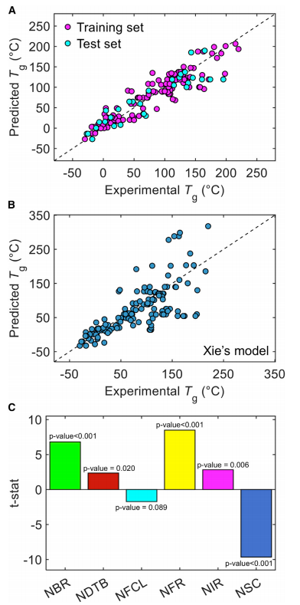

图1 机器学习模型的预测性能

Fig. 1 Predictive performance of the machine learning model

**1.2 高分子体系流变学**

王林林[3]等利用实验与数值模拟相结合的方法，借助有限元分析软件Polyflow，采用指数型Phan-Thien-Tanner（PTT）本构模型，分别对PEO水溶液在Weissenberg数分别为5.9，7.2，8.1和9.8时和在4:1直角收缩微流道、4:1圆弧过渡收缩微流道中的流变行为进行了模拟分析。结果显示，实验结果与数值模拟结果的吻合较好，表明了PTT本构模型能够很好地预测PEO水溶液在4:1收缩微流道中的流变行为。此外，还讨论了Weissenberg数和流道的几何形状对微流动行为的影响，随着Weissenberg数的增大，PEO水溶液的流速、压力和应力也随之增大，而圆弧过渡收缩口可以有效地避免涡流流动，提高挤出流场的稳定性。

唐四叶[4]等采用旋转式黏度计测定了聚乳酸和乳酸-乙醇酸共聚物溶液在不同温度下不同质量分数时的黏度，计算了聚乳酸和乳酸-乙醇酸共聚物溶液的黏流活化能。结果表明：乳酸-乙醇酸共聚物溶液和聚乳酸溶液的黏度均随浓度的升高而增加，随温度的升高而减小，黏度与浓度之间均符合指数函数关系，黏度与温度之间均符合Arrhenius指数函数方程；聚乳酸和乳酸-乙醇酸共聚物溶液的黏流活化能基本上随浓度的升高而增大。 溶液的黏流活化能越大， 流动越困难，溶液的黏度对温度的变化越敏感。

**1.3 功能材料结构物理性质**

于静[5]等用密度泛函理论的第一性原理计算方法，分析压强为0～100 GPa的V2B3稳定性、物理性质。电子交换相关函数用近似一般梯度（GGA）形式，价电子波函数用赝势（PAW）法处理。计算了弹性模量、切变模量、电荷密度、态密度、能带结构和压强间的变化关系。结果表明：常压下V2B3为正交结构，随压力增加，稳定性增加，未发生相变；常压下维氏硬度高达39.4 GPa，随压力增加，硬度提高，是一种潜在的超硬材料；高压下V2B3具有金属性，是脆性材料。计算与试验结果吻合，为超硬材料的进一步研究提供理论指导。

Kaleb C. Burrage[6]等在金刚石顶孔中，对过渡金属二硼化铼(ReB2)进行了等温和非静压超高压压缩实验。相应的密度泛函理论(DFT)对EOS和弹性常数的模拟与实验数据吻合较好。DFT结果表明，在压缩条件下，ReB2塑性增强，金属键合倾向增强。DFT结果也显示出在研究的最大压力下，晶体具有很强的各向异性。沿Re和B键方向的压力增强电子密度分布使材料沿c轴高度不可压缩，为ReB2在超高压下的各向异性压缩奠定了基础。

樊炳宇[7]等采用转矩流变仪、扫描电子显微镜、差示扫描量热仪、平板流变仪及电子万能试验机等研究了不同界面增容剂的结构对PLA/PP共混体系界面状态及性能的影响，如图2所示。结果表明，POE-g-MAH和POE-g-GMA均可改善PLA与PP的相界面形态，但与POE-g-GMA相比，POE-g-MAH的界面催化效率更高，对PLA/PP共混体系增容效果更好，其可诱导PLA与PP在界面处形成微交联结构，增强PLA与PP的界面相互作用，改善材料的机械性能。

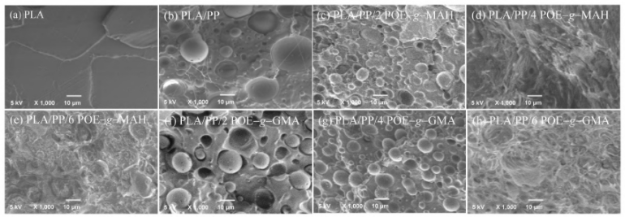

图2 不同结构增容剂对PLA/PP共混物拉伸断裂面影响的SEM图

Fig. 2 SEM diagram of the influence of different structure compatibilizers on the tensile fracture surface of PLA/PP blends

**1.4 智能软聚合物材料自适应研究**

Pankaj Agrawal[8]等研究了乙烯醋酸乙烯酯(EVA)含量对聚乳酸(PLA)/EVA共混物流变学、力学性能和形貌的影响。差示扫描量热法(DSC)表明，EVA的加入降低了PLA的结晶度。动态力学热分析(DMTA)结果表明，EVA共聚物的存在提高了PLA的冷结晶温度(Tcc)。扫描电镜(SEM)分析表明，聚乳酸与EVA相不相溶，随着EVA含量的增加，EVA平均分散相畴尺寸增大。假想粘度(η″)与真实粘度(η’)的Cole-Cole关系图和存储模量(G’)与损失模量(G″)的Han关系图表明PLA和EVA相是不混溶的，由SEM也可清晰观察到该现象。

RCP Verpaalen[9]等通过偶氮苯掺杂光响应液晶网络(LCN)喷涂聚对苯二甲酸乙二醇酯(PET)，提出了具有任意初始形状的可重新编程光响应热塑性致动器。热固定的几何形状可以通过光照可逆地驱动，具有快速、可逆的特定形状驱动特性，如缠绕、折叠和展开。通过形状重编程，可以重新设计相同的样品并再次进行光驱动。这里提出的策略演示了易于制造，可回收，光响应执行器具有高度可调的几何形状和执行模式。

2 液晶物理

近年来随着电子产品技术迭代，人们开始追求视觉上的观赏性以及恶劣环境中显示的真实性，使得液晶物理方面研究有了高速的发展。液晶物理的研究领域主要有：（1）如蓝相液晶显示技术；（2）液晶弹性体，如应用于柔性显示；（3）生物液晶；（4）受限液晶体系。

**2.1 蓝相液晶显示技术**

蓝相液晶由于其独特的三维超分子自组装结构、软物质特性以及可见光波段的选择性光反射，被认为是最具潜力的智能光子晶体材料之一。在温度、光照、电场、湿度等外场刺激作用下，蓝相超分子自组装结构的晶体学参数或相态非常容易发生变化，造成光子带隙的改变进而呈现出反射颜色的变化。因此，蓝相的外场响应性能及在智能材料上的应用引起了研究者的广泛关注 [10] 。

张亚倩[11]等通过机器学习算法训练得到模型，结合Labview软件可以实现液晶相态的快速识别和蓝相温域的快速读取计算，在实验过程中对159840张样品点相态图像的整体识别准确率在93%以上。

王静静[12]基于非手性和手性的α-氰芪基荧光光开关构筑了两类光响应性的BPLC体系,制备的α-氰芪基荧光光开关在光辐射下既具有顺反异构化能力,又具有优异的发光性能。由其构筑的BPLC体系在光辐射下可发生相态转变或者光子带隙（Photonic Bandgap,PBG）在可见光波段的动态迁移,同时还伴随着发光性能的调控。

杨佳佳[13]从制备蓝相液晶光子晶体薄膜出发，提出了大畴域蓝相液晶光子晶体薄膜的制备方法，摆脱了液晶盒的玻璃基板对蓝相液晶的限制；制备了具有形状记忆功能的蓝相液晶光子晶体薄膜，不仅丰富了具有光子晶体特性的形状记忆聚合物，而且还展示了蓝相液晶光子晶体薄膜在许多重要技术应用中的巨大潜力；制备了可喷墨打印多色图案的蓝相液晶智能涂层，具有高反射率的蓝相液晶聚合物涂层与玻璃基板通过共价键连接，可以通过使用液晶墨水来进行多色图案的制备，通过调节喷墨打印机的电压来控制打印图案的颜色，使蓝相液晶智能涂层有望成为可重写的光子纸和响应性光子材料。

**2.2 液晶弹性体**

液晶弹性体（LCEs）是一类在外界刺激条件下能够发生大幅可逆形变响应的柔性智能材料, 在人工肌肉、致动器和仿生材料等领域具有广泛应用。 但受限于其自身柔性材料的属性, 通常LCEs的收缩形变驱动力并不突出, 很难运用到有较大驱动力需求的致动器上。此外,常规的LCEs准直加工形成的器件很难实现多维度运动[14]。针对这些问题，国内外学者进行了深入研究。

Ma J[15]等通过将动态共价硼酸酯键整合到主链胆甾相液晶弹性体聚合物网络中, 巧妙地设计合成了一种机械致变色、形状可编程、自愈合的CLCE。赋予 CLCE具有动态可调节功能的螺旋状纳米结构, 巧妙地设计合成了一种机械致变色、形状可编程、自愈合的CLCE。CLCEs的圆极化反射可以通过机械拉伸在整个可见光谱范围内进行可逆和动态调谐。由于引入了动态硼酸酯键，CLCEs表现出了稳健的可重编程和自愈能力。

Fang M[16]等提出了一种能够设计复杂运动的LCE人工肌肉超快速无模板制作的数字光固化方法，利用透平面方向的本征光衰减，为可逆弯曲作用创建介子对齐。为了将这种简单的驱动转变为复杂的运动，借用了肌肉收缩和舒张的原理，通过个别肌束的简单收缩/扩张的协同作用来实现不同的运动。具体来说是利用时空数字光设计由策略排列的弯曲模块组成的LCE架构，可以在25秒的光固化时间内制作出具有高度可设计运动的LCE而无需使用任何物理对准模板，这为设计功能多样化的软件机械提供了新的选择。

Sun J[17]等研究了含有LCE ( LM-LCE )纤维的电热响应液态金属( LM )。通过引入柔性液态金属，LM-LCE纤维保持了与纯LCE纤维类似的大收缩比的变形能力，并具有电响应性。应用精确控制的电刺激，通过调节电压值和脉冲时间，可以编程实现LM-LCE纤维的收缩比和速率。

**2.3 生物液晶**

在健康的生物体系组织结构中液晶相广泛存在。人体组织如脑、血液、肌肉、腱、卵巢、肾上腺皮质和神经等均由溶致液晶结构构成，它们都呈现出光双折射的性质，这是液晶的特征。生物液晶与新陈代谢、消化吸收、知觉、信息传递等生命现象密切相关。近年来，生物液晶的研究成果不断涌现，主要方向有蛋白质类生物液晶、糖类生物液晶和脂类生物液晶[18]。

张程昊[19]设计并合成了一种含四苯乙烯基的铵盐表面活性剂TPEA，TPEA在室温下有明显的液晶纹理并且具有典型的聚集诱导发光特性，将其与DNA进行静电络合，得到的DNA热致液晶材料呈现向列相排列，并且具有优秀的热稳定性、液晶稳定性和荧光性能。

Yin H[20]等采用一种快速简便的一锅法原位共聚合方法，将具有良好力学性能的双网络( DN )结构引入到导电水凝胶中，为制备多功能DN水凝胶提供了一种新方法。将羧甲基纤维素钠( CMCNa )和聚多巴胺( PDA )还原氧化石墨烯( D-rGO )引入聚丙烯酰胺( PAM )水凝胶中，制备了一种新型导电水凝胶。其中，分散性良好的D-rGO纳米填料提供了良好的电子传导途径，如图3所示。CMCNa / PAM基体与Fe3和N，N′-亚甲基双丙烯酰胺( MBA )进行物理和化学交联，使其具有比纯PAM水凝胶更好的力学性能和pH敏感性。

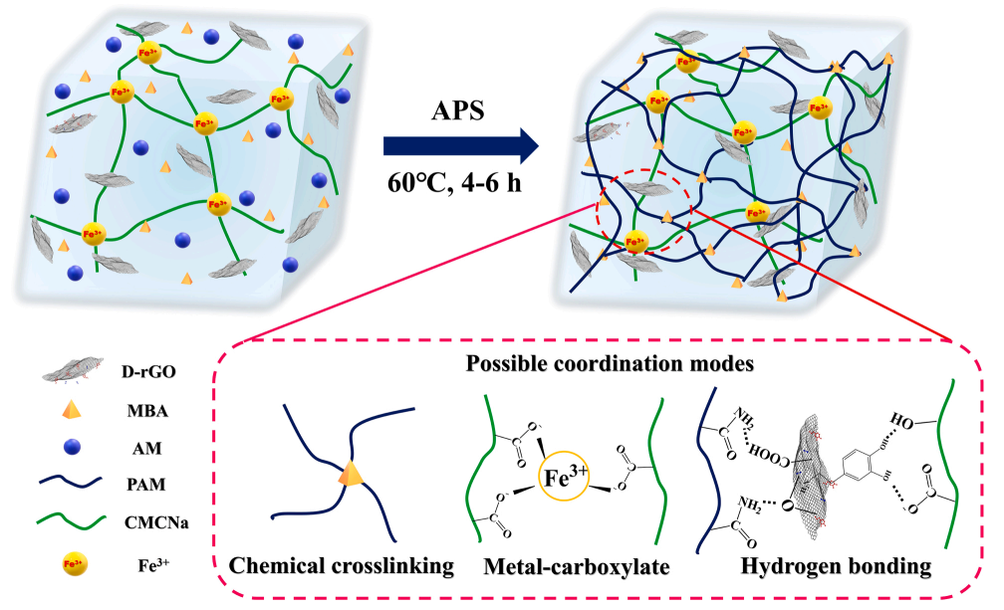

图3 D-rGO/CMCNa/PAM水凝胶的制备策略

Fig. 3 The fabrication strategy of D-rGO/CMCNa/PAM hydrogel.

**2.4 受限液晶体系**

随着具有特殊微结构的聚合物在微电子、生物医药、数据存储和功能器件等领域的广泛应用，聚合物在受限空间的结晶行为受到科研人员的广泛关注。聚合物在受限空间内基于界面与空间尺寸的影响，表现出不同于本体内的结晶行为。其中聚合物的晶体排列方式对于其性质具有很大的影响，因此对于聚合物晶体排列的研究不仅有助于我们对于现有结晶理论的理解，还可以帮助我们更好的开发和利用聚合物材料[21]。因此,对于聚合物受限结晶的研究成为高分子领域的热门课题。

Yan N[22]等采用实验和蒙特卡罗模拟相结合的方法，研究了聚苯乙烯-b-聚(4-乙烯基吡啶)嵌段共聚物(bps)和金纳米颗粒(AuNPs)在乳液液滴内的协同自组装行为。结果表明，AuNPs与BCP结构域之间的熵相互作用是决定AuNPs空间排列和杂化纳米粒子结构的关键参数，可用于设计新型分层杂化纳米粒子。

Wu J[23]等利用实空间自洽场理论研究了ABC线性三嵌段共聚物在球形腔内的纳米结构和相图。在相图中识别了各种三维形貌，如球形同心片层、哑铃状圆柱和旋转结构，并指定了特定的单体-单体相互作用和块体组成，使聚合物在整体上自发形成圆柱形形貌，同时研究了当限制半径逐渐增大时与中性表面的形貌转变。

Yan N[24]团队应用Monte Carlo ( MC )模拟了AB / BC双嵌段共聚物共混物在三维软受限空间内的共组装行为，与实验中在乳液液滴中的共组装行为相对应。通过MC模拟研究了A8B8 / B8C8、A6B10 / B10C6、A12B4 / B4C12和A12B4 / B10C6四种嵌段共聚物共混物在不同嵌段比下的受限共组装行为。模拟结果表明，不同类型块体的比例以及不同块体与溶剂之间的聚合物-溶剂相互作用决定了最终的自组装纳米结构。通过调整这两个控制参数，不仅再现了一些经典的纳米结构，如蛹状、洋葱状和芽状粒子，而且通过MC模拟预测了一些非常规的纳米结构，如斑块状、Janus状、花生状、盘状和雪人状粒子。

三、生物大分子和细胞生物物理

生物大分子，特别是蛋白质和核酸结构功能研究，是分子生物学的基础。现代化学和物理学理论、技术和方法的应用推动了生物大分子结构功能的研究，从而出现了分子生物学的蓬勃发展。细胞生物学是现代生命科学的前沿分支学科之一，主要是从细胞的不同结构层次来研究细胞的生命活动的基本规律。从生命结构层次看，细胞生物学位于分子生物学与发育生物学之间，同它们相互衔接，互相渗透。该方向的研究热点有以下几个方面：（1）生物分子（蛋白质、DNA和RNA分子）的结构、相互作用和动力学，如分子自折叠机制，分子马达的运动机制；（2）细胞骨架自组装、聚集结构和动态行为等；（3）生物神经系统，如神经网络的时空动力学，感觉信号的处理机制，运动指令的发起和执行机制。

**3.1 分子自折叠与分子马达运动机制**

在分子结构动力学领域，研究热点聚焦于生物大分子变形与运动之间的对应关系。如分子自折叠机制，类比了蛋白质由伸展态（变性）经折叠或再折叠（复性）成天然态的机理，将其应用于其他生物大分子进行结构动力分析。

邓准[25]以蜂毒肽作为研究模型,研究赖氨酸侧链上的氨基与精氨酸侧链上的胍基两种处于蛋白质-溶剂界面的阳离子对蜂毒肽折叠组装结构的影响。研究结果表明赖氨酸侧链与精氨酸侧链对蜂毒肽折叠结构的调控趋势与其对蜂毒肽组装结构的调控趋势相反：相对于赖氨酸，精氨酸侧链增强了蜂毒肽折叠形成α-螺旋的能力，但削弱了蜂毒肽的组装能力。这种分子结构上的调控作用也体现在赖氨酸与精氨酸对蜂毒肽与磷脂分子的相互作用、与细菌和哺乳动物细胞膜相互作用功能上的差异性。

Shi Z T[26]等提出了一种吡啶修饰的分子马达配体( MPY )，通过与几何上位置不同的双Pt (Ⅱ)受体配位，组装成不同大小和形状的离散金属拉环。这种配位导致分子马达的吸收带发生红移，使这些机动金属拉轮对可见光产生响应。这些具有可见光响应的金属环，具有内在的多个旋转电机，为合作操作、动态分层自组装系统和自适应材料提供了前景。

**3.2 细胞骨架动态行为**

细胞骨架是一种动态的、复杂的生物聚合物交联网络，它和相关交联蛋白以及分子马达蛋白共同协作，是维持细胞形态、驱动细胞运动的主要载体。细胞的力学性质主要取决于其内部的细胞骨架，细胞骨架则主要依赖于肌动蛋白和各种交联蛋白组装而成的三维网络结构。

龚博[27]应用蒙特卡洛模拟方法，基于分子水平的肌动蛋白聚合、分支、封端和解聚反应的随机和协作行为，发展了一个模型框架来模拟生长的肌动蛋白网络推动障碍物运动的过程；重点关注了该过程中障碍物的形状和尺寸如何影响自组装网络做功效能和网络内纤维的取向分布。研究结果显示：障碍物的特征尺寸可以改变单位尺寸网络的推动功率，但并不影响网络内纤维取向的分布。相反的，障碍物的几何形状却对纤维取向分布产生了显著影响，在环境阻尼系数很小、适中和很大这三种情况下，形状影响效应各不相同。

Ferreira J P S[28]团队鉴于肌动蛋白收缩对生理功能的重要性，提出一个新的本构模型来描述丝状网络如何主动控制其力学特性。在软凝聚态各向同性的基底物质中添加不同组分，网络表现为粘性机械连续体，由各向同性分布的交联肌动蛋白丝和肌动球蛋白束组成。通过虚拟流变实验，该模型将肌球蛋白马达的动力学与网络刚度联系起来，图4所示为松弛和蠕变实验数据，而网络刚度在很大程度上取决于所施加力的时间尺度。

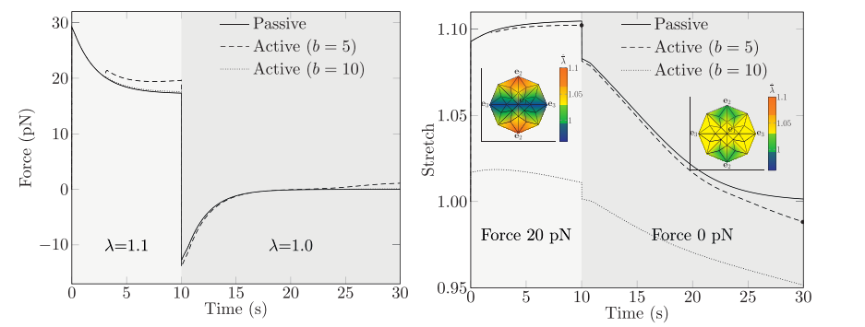

图4 松弛和蠕变实验

Fig. 4 Relaxation and creep experiments

**3.3 生物神经系统**

生物神经系统承担着感受外界刺激，产生、处理、传导和整合信号，从事各种感觉、学习、记忆和思维等认知活动，以及控制生物体运动和内分泌等重要功能，是生物体的关键性器官之一。阐明神经认知行为的内在机制，才能深刻揭示脑神经信息和功能的奥秘，并为战胜各种神经疾病提供科学原理和治疗途径。

文乙先[29]通过合成MXene(Ti3C2)纳米片，建立不同剂量MXene(Ti3C2)纳米片在妊娠早期暴露的小鼠模型，研究MXene(Ti3C2)纳米片在妊娠早期暴露后对妊娠及子代神经系统发育的影响，揭示妊娠过程中介导母体和胎儿交流的胎盘在MXene(Ti3C2)纳米片暴露后的功能变化，并通过基因组学和代谢组学的方法深入探究潜在的分子机制。旨在补充MXene(Ti3C2)纳米片的安全性研究和毒性效应评估，同时为纳米材料在人类生产生活中的规范应用提供理论依据。

Hudson K M[30]等在母体接触Cd的小鼠模型中使用了多重组学方法，以确定发育中的大脑中改变的通路。母亲接触Cd的后代在出生时大脑与体重成比例增大，成年后行为也有所改变。新生儿大脑中的RNA-seq鉴定了暴露相关的Hox基因和髓鞘标记物表达的增加，并提示维甲酸(RA)信号紊乱。蛋白质组学分析显示，细胞能量通路、缺氧反应和RA信号通路中的蛋白质水平发生改变。

四、结论

本文总结了近五年来统计物理学分支软凝聚态物理学的相关前沿研究内容，分析了软凝聚态物理学的发展方向，吸取前人的经验教训。在未来软凝聚物理学理论研究和产业应用方面，将更多聚焦于医用材料、柔性显示和人造器官等前沿领域，具有广阔的前景。

**参考文献:**

[1] 杨柳, 霍冀川, 张行泉, 朱永昌. MoO3在E玻璃中溶解度及玻璃结构的研究[J]. 玻璃, 2023,50(01):7-13.

[2] Alesadi A, Cao Z, Li Z, et al. Machine learning prediction of glass transition temperature of conjugated polymers from chemical structure[J]. Cell Reports Physical Science, 2022, 3(6): 100911.

[3] 王林林, 王伟. 收缩微流道中高分子溶液流动行为的数值模拟与实验[J/OL]. 高分子材料科学与工程:1-12.2022.0273.

[4] 唐四叶, 张瑞, 林赛赛. 聚乳酸、乳酸-乙醇酸共聚物的流变性能[J]. 云南大学学报(自然科学版), 2022,44(05): 998-1004.

[5] 于静, 李豹, 魏雷, 张俊庭. 高压下V2B3结构稳定性及物理性质的研究[J]. 兵器材料科学与工程, 2022,45(06): 127-131.

[6] Burrage K C, Lin C M, Chen W C, et al. Experimental and computational studies on superhard material rhenium diboride under ultrahigh pressures[J]. Materials, 2020, 13(7): 1657.

[7] 樊炳宇, 陈鑫亮, 杨利, 高尚, 谢永健, 王振峰, 王平, 刘瑾. 界面增容剂的结构对PLA/PP共混体系界面状态及性能的影响[J].过程工程学报, 2022,22(03): 413-420.

[8] Agrawal P, Araújo A P M, Lima J C C, et al. Rheology, mechanical properties and morphology of poly (lactic acid)/ethylene vinyl acetate blends[J]. Journal of Polymers and the Environment, 2019, 27: 1439-1448.

[9] Verpaalen R C P, Pilz da Cunha M, Engels T A P, et al. Liquid crystal networks on thermoplastics: reprogrammable photo‐responsive actuators[J]. Angewandte Chemie International Edition, 2020, 59(11): 4532-4536.

[10]王萌, 宋贺, 祝伊飞. 智能响应蓝相液晶光子晶体[J]. 化学进展, 2022, 34(12): 2588-2603.

[11]张亚倩, 崔永丰, 王浩, 何万里, 张磊, 杨洲, 曹晖, 王冬,李宇展. 基于卷积神经网络的高通量蓝相液晶识别[J]. 液晶与显示, 2022, 37(08): 972-979.

[12]王静静. 基于氰芪基荧光光开关的蓝相液晶的构筑及光调控研究[D]. 北京化工大学, 2022.

[13]杨佳佳. 蓝相液晶光子晶体薄膜的制备及应用研究[D]. 北京科技大学, 2020.

[14]许意达. 热致液晶弹性体致动器的制备与应用研究[D]. 常州大学, 2022.

[15]Ma J, Yang Y, Valenzuela C, et al. Mechanochromic, Shape‐Programmable and Self‐Healable Cholesteric Liquid Crystal Elastomers Enabled by Dynamic Covalent Boronic Ester Bonds[J]. Angewandte Chemie International Edition, 2022, 61(9): e202116219.

[16]Fang M, Liu T, Xu Y, et al. Ultrafast Digital Fabrication of Designable Architectured Liquid Crystalline Elastomer[J]. Advanced Materials, 2021, 33(52): 2105597.

[17]Sun J, Wang Y, Liao W, et al. Ultrafast, High‐Contractile Electrothermal‐Driven Liquid Crystal Elastomer Fibers towards Artificial Muscles[J]. Small, 2021, 17(44): 2103700.

[18]徐孝旭, 王宝环. 生物液晶的研究进展[J]. 辽宁丝绸, 2007(01): 15+21.

[19]张程昊. 含四苯乙烯结构的生物液晶材料的制备及性能研究[D]. 青岛科技大学, 2022.

[20]Yin H, Li S, Xie H, et al. Construction of polydopamine reduced graphene oxide/sodium carboxymethyl cellulose/polyacrylamide double network conductive hydrogel with high stretchable, pH-sensitive and strain-sensing properties[J]. Colloids and Surfaces A: Physicochemical and Engineering Aspects, 2022, 642: 128428.

[21]宋占花. 受限条件下PEO薄膜的制备与晶体取向研究[D].淮北师范大学, 2020.

[22]Yan N, Liu H, Zhu Y, et al. Entropy-driven hierarchical nanostructures from cooperative self-assembly of gold nanoparticles/block copolymers under three-dimensional confinement[J]. Macromolecules, 2015, 48(16): 5980-5987.

[23]Wu J, Huang Z, Lang W, et al. Surface-induced nanostructures and phase diagrams of ABC linear triblock copolymers under spherical confinement: a self-consistent field theory simulation[J]. Polymers, 2018, 10(11): 1276.

[24]Yan N, Liu X, Zhang Y, et al. Confined co-assembly of AB/BC diblock copolymer blends under 3D soft confinement[J]. Soft Matter, 2018, 14(23): 4679-4686.

[25] 邓准. 蛋白质—溶剂界面阳离子调控蜂毒肽折叠与组装结构的分子机制研究[D]. 北京协和医学院, 2021.

[26] Shi Z T, Hu Y X, Hu Z, et al. Visible-light-driven rotation of molecular motors in discrete supramolecular metallacycles[J]. Journal of the American Chemical Society, 2020, 143(1): 442-452.

[27]龚博. 细胞骨架网络结构的力学行为研究[D]. 浙江大学, 2019.

[28]Ferreira J P S, Parente M P L, Jorge R M N. Continuum mechanical model for cross-linked actin networks with contractile bundles[J]. Journal of the Mechanics and Physics of Solids, 2018, 110: 100-117.

[29]文乙先. 二维纳米材料MXene（Ti3C2）妊娠早期暴露对小鼠子代神经系统发育的影响及机制研究[D]. 重庆医科大学, 2022.

[30]Hudson K M, Shiver E, Yu J, et al. Transcriptomic, proteomic, and metabolomic analyses identify candidate pathways linking maternal cadmium exposure to altered neurodevelopment and behavior[J]. Scientific Reports, 2021, 11(1): 16302.